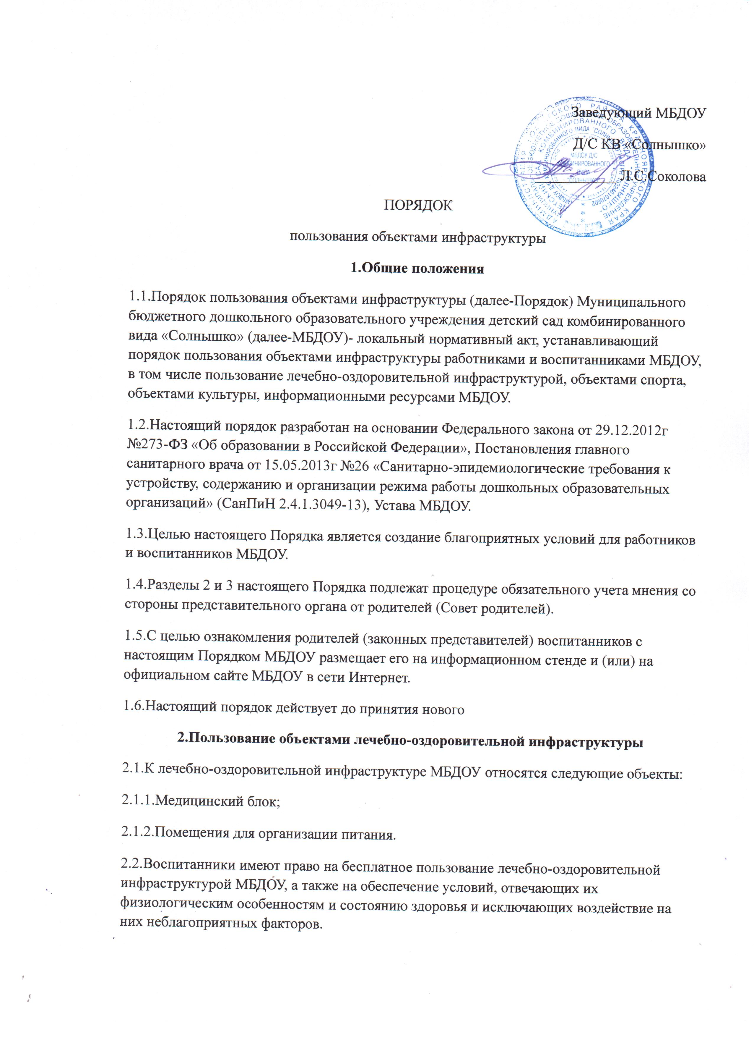
2.3.Организация медицинского обслуживания:
2.3.1.Медицинское обслуживание воспитанников в МБДОУ обеспечивается закрепленным за МБДОУ медицинским персоналом муниципального медицинского учреждения, который наряду с администрацией и работниками МБДОУ несет ответственность за здоровье детей, проведение лечебно-профилактических мероприятий, соблюдение санитарно-гигиеническим норм.
2.3.2.В МБДОУ оказывается: первая доврачебная медицинская помощь воспитанникам , организуются и проводятся профилактические мероприятия и осмотры, направленные на снижение заболеваемости воспитанников, прививаются навыки гигиены.
2.3.3.В МБДОУ имеются полностью оборудованный медицинский кабинет. Режим работы медицинского кабинета регламентирован утвержденным графиком.
2.4.Организация питания:
2.4.1.Для организации питания в МБДОУ работает пищеблок, укомплектованный технологическим оборудованием и инвентарем. В группах имеются специально отведенные места для приема пищи воспитанников.
2.4.2.Питание воспитанников МБДОУ осуществляется в соответствии с цикличным меню и графиком приема пищи, утвержденным заведующим МБДОУ.
2.4.3.Контроль качества приготовленной пищи и объем порций ежедневно контролируется бракеражной комиссией МБДОУ
3.Пользование объектами спорта и объектами культуры
3.1.В МБДОУ под руководством педагогических работников воспитанникам предоставляется бесплатное право на пользование объектами спорта и объектами культуры МБДОУ (спортивный зал, спортивная площадка, музыкальный зал, игровые центры)
3.2.право на пользование объектами спорта и объектами культуры предоставляется воспитанникам при организации непосредственной образовательной деятельности, а также при проведении мероприятий, которые не предусмотрены учебным планом (кружки, праздники, развлечения, соревнования, встречи с родителями (законными представителями) воспитанников и иные мероприятия).
3.3.организация деятельности объектов спорта и объектов культуры регулируется расписанием, графиками работы кружков и планом дополнительных мероприятий.
3.4.Ответственным лицом за составление расписания, регулирующего порядок пользования объектами культуры и объектами спорта, является методист МБДОУ.
4.Пользование информационными ресурсами
4.1.Педагогические работники МБДОУ имеют право на бесплатное пользование информационными ресурсами МБДОУ.
4.2.Организация пользования учебно-методическим фондом:
4.2.1.Педагогические работники МБДОУ имеют право на бесплатное пользование образовательными и методическими услугами МБДОУ:
4.2.1.1.Использование методических разработок, имеющихся в МБДОУ.
4.2.1.2.Методический анализ результативности образовательной деятельности по данным различных измерений качества образования.
4.2.1.3.Помощь в разработке учебно-методической и иной документации, необходимой для осуществления профессиональной деятельности.
4.2.1.4.Помощь в освоении и разработке инновационных программ и технологий.
4.2.1.5.Участие в конференциях, проблемных и тематических семинарах, методических объединениях, творческих лабораториях, групповых и индивидуальных консультациях, педагогических чтениях, мастер-классах, методических выставках, других формах методической работы.
4.2.1.6.Получение методической помощи в осуществлении инновационной деятельности.
4.3.Организация пользования сетью Интернет через ресурсы МБДОУ:
4.3.1.сетью Интернет через ресурсы МБДОУ с целью выполнения своих трудовых обязанностей имеют право пользоваться следующие работники: заведующий, заместитель заведующего по хозяйственной работе,методист, педагогические работники.
4.3.2.Педагогические работники МБДОУ имеют право на доступ к информационно-телекоммуникационным сетям и базам данных, необходимым для качественного осуществления педагогической, научной или исследовательской деятельности.
4.3.3.Использование сети Интернет в МБДОУ педагогическими работниками подчинено принципам совместимости с задачами образовательного процесса:
4.3.3.1.соотвествие образовательным целям;
4.3.3.2.приобретение новых навыков и знаний;
4.3.3.3.расширение применяемого спектра учебных и наглядных пособий.
4.3.4.При использовании сети Интернет в МБДОУ осуществляется доступ только на те ресурсы, содержание которых не противоречит законодательству Российской Федерации.
4.4.Ответственным лицом за учет, пополнение, сохранность и контроль учебно-методического фонда является методист МБДОУ.
4.5.Ответственным лицом за обеспечение эффективного и безопасного доступа к сети Интернет в МБДОУ , а также за внедрение соответствующих технических, правовых и других механизмов в МБДОУ является заведующий МБДОУ.

5.Обязанности и ответственность пользователей
5.1.Пользователи объектами инфраструктуры обязаны:
5.1.1.Выполнять правила поведения в объектах инфраструктуры МБДОУ согласно локальным актам МБДОУ.
5.1.2.Поддерживать порядок и дисциплину во время посещения объектов инфраструктуры МБДОУ.
5.1.3.Не нарушать правила техники безопасности, пожарной безопасности, а также санитарно-гигиенические правила и нормы.
5.2.Общее руководство за организацией деятельности объектов инфраструктуры и соблюдение санитарно-гигиенических правил и норм осуществляет заведующий МБДОУ.

